Télé-permanence et télé-atelier n° 2
du 7 novembre 2020

Informations

Comme vous pouvez le constater, nous essayons de vous fournir des informations aussi précises, les plus lisibles et les plus compréhensibles que possible.
De plus, nous souhaitons être le plus réactif possible et ce que nous vous proposons n’est réalisable que par la créativité, la réactivité et la disponibilité de chacun des membres de l’équipe de conception et de rédaction des télépermanences et des télé-ateliers à savoir Jean-Luc Briault, Jean-Pierre Durand, Pascal Le Naour qui m’accompagnent dans cette belle aventure.

Patrick Alves

Organisation

Nous vous rappelons que l’adhésion au CPAG court du 1er octobre au 30 septembre de l’année suivante. Actuellement nous avons enregistré 94 adhésions.

Si vous ne l’avez pas encore fait, profitez de cette période de confinement pour renouveler votre adhésion au CPAG.
Vous pouvez la faire par courrier. Pour cela,

Rendez-vous sur notre site Internet : cpagranville.fr
Cliquez sur : CPAG
Puis cliquez sur : Nous rejoindre, se renseigner
Et enfin, en bas de la page cliquez sur : Bulletin d’adhésion
https://www.cpagranville.fr/page/929043-nous-rejoindre-se-renseigner

Votre soutien est important pour que nous poursuivions nos actions et notre développement.

A très bientôt

L’équipe du CPAG

Remue méninges : Les animaux marins

Pourriez-vous retrouver à quelle famille appartient chacune des espèces de poissons de cette liste :

Espèces | FAMILLES
CHINCHARD
CONGRE
COQUETTE/LABRE
DAURADE ROYALE
DORADE GRISE
DORADE ROSE
EMISSOLE

Les familles de poissons :

Ammodytidés | Bélonidés | Calmar | Caranguidés
Clupéidés | Congridés | Engraulidés | Gadidés
Labridés | Moronidés | Mugilidés | Mullidés
Osméridés | Pleuronectidés | Rajidés | Sciénidés
Scombridés | Scophtalmidés | Scyliorhinidés | Sépéidés
Soléidés | Sparidés | Trachinidés | Triakidés
Triglidés | Zéidés

Réponse dans la télépermanence et le télé-atelier n° 4 du 14/11/2020

Les nœuds (tutoriel proposé par Jean-Pierre Durand)

Durant cette période de confinement, nous avons fait le choix de vous guider pour le montage d’un bas de ligne polyvalent.
La description de ce montage débute par la description des différents nœuds utilisés, la méthodologie du montage et la présentation des leurres pouvant être utilisés.
Dès que nous serons en retrait du confinement, nous pourrons aller tester ce montage en mer pour notre plus grand plaisir, mais encore un peu de patience.

Il est toujours fort agréable de pouvoir réaliser ses propres montages mais cela demande de maîtriser quelques nœuds indispensables.

Nous avions débuté en janvier dernier les ateliers du samedi dont l’objectif est la réalisation pratique de montages pour la pêche. Malheureusement, l’évolution de la pandémie de la Covid-19 nous a contraint de stopper ces ateliers. Cependant, comme nous avons de la suite dans les idées, nous avons à nouveau planifié des ateliers du samedi à compter du début de l’année 2021.
Notre petite expérience de ce début d’année, où nous avons débuté ces ateliers bille en tête avec des montages pour la pêche du lieu, nous a démontré qu’avant même d’organiser des séances pour réaliser des montages, il fallait avant tout commencer à maîtriser la réalisation de certains nœuds.

En pratique, il faut connaître 3 types de nœuds pour réaliser presque tous les montages, à savoir :
- Faire une boucle,
- Réaliser une empile,
- Monter un hameçon,
- Attacher un nylon, une tresse ou un fluorocarbone à une bobine de moulinet, raccorder deux nylons ou un nylon et une tresse.

Montage d’un bas de ligne polyvalent – Les nœuds pour ce montage

Ce montage d’un bas de ligne polyvalent ressemble à une mitraillette à lieu ou à maquereau. Il présente la particularité de donner au pêcheur la possibilité de changer les leurres attachés à chaque empile et à la boucle terminale sans avoir à changer le bas de ligne. C’est pour cette raison que nous le définissons comme polyvalent.

Description du montage
Le bas de ligne est constitué de fluorocarbone et comprend deux empiles.

Le matériel nécessaire :
- Fluorocarbone en 45/100ème pour le bas de ligne et les 2 empiles
- Agrafes américaines (3)
- Perles vertes, phosphorescentes, rouges ou oranges (3)

Utilisation :
Même si ce montage est très polyvalent, il pourra être utilisé très rapidement pour la pêche du lieu. Pour ce qui concerne les leurres, cela fera l’objet du télé-atelier n° 4 du 14 novembre prochain.

Faire une boucle : une boucle peut se réaliser en faisant un nœud en huit doublé sur boucle ou un nœud de pêcheur à ligne.

Le nœud en huit doublé sur boucle

Ce nœud est bien adapté pour nouer une boucle sur le bas de ligne afin de l’accrocher sur l’agrafe de la ligne (pour des raisons de clarté, le bas de ligne en fluorocarbone est remplacé par un cordage plus gros).

Commencez par former une ganse (une ganse est une portion de cordage courbée sans croisement ni chevauchement).

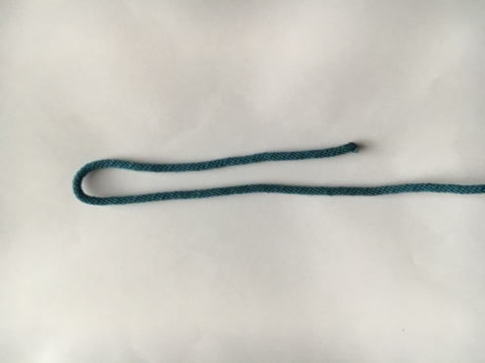

Formez le huit en passant la ganse par dessus la ligne puis en la repassant par dessous vers le haut.

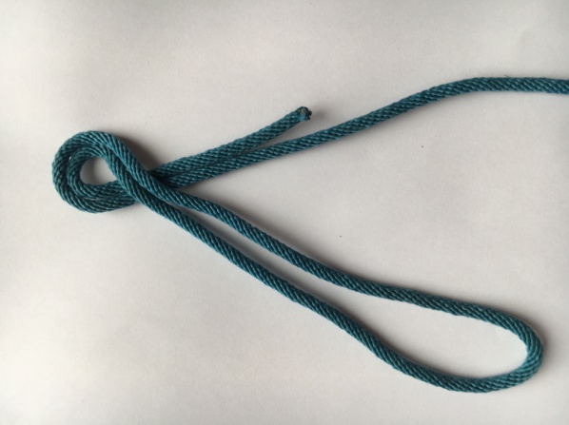 | 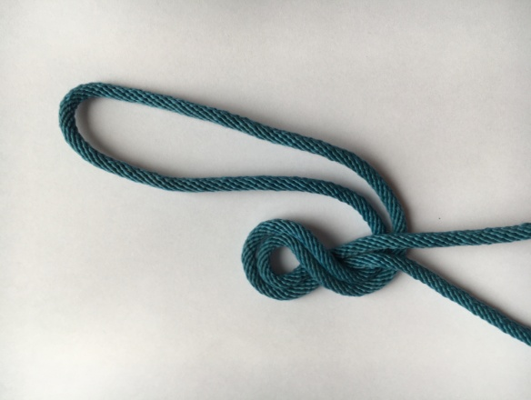

Repassez enfin la ganse dans la boucle (haut du huit) puis serrez.

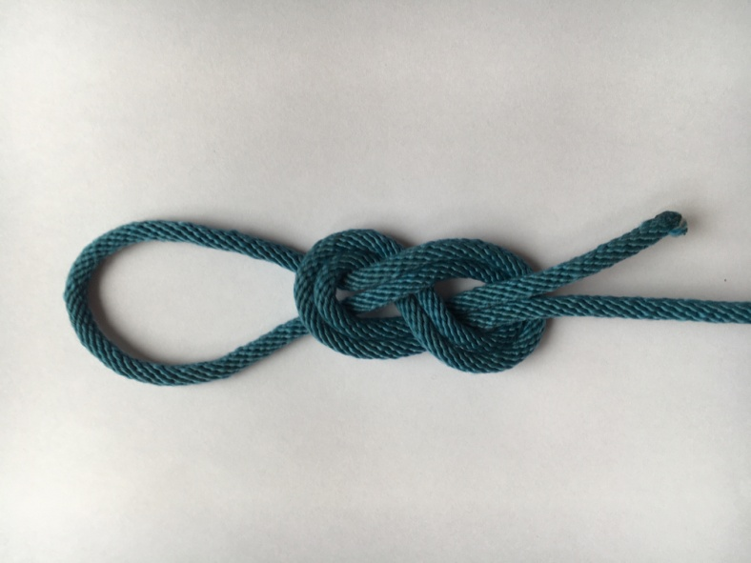

Avec du filament synthétique n'oubliez pas de mouiller le nœud pour éviter qu'il casse en le serrant (le filament synthétique s'échauffe lors du serrage et peut casser).

Cette boucle peut également se réaliser avec un nœud de pêcheur dont le descriptif de réalisation figure ci-après.

Nœud de pêcheur à la ligne

La boucle du pêcheur à la ligne, appelée aussi boucle parfaite, permet de confectionner une boucle fixe et très sûre dans le monofilament le plus fin comme dans le cordage le plus épais.

Commencer comme un nœud en huit avec une boucle (photo 1) puis le début d'une deuxième : le courant (l'extrémité qui travaille) passe sous le dormant (la partie du filament ou du cordage qui ne travaille pas) puis dessus.

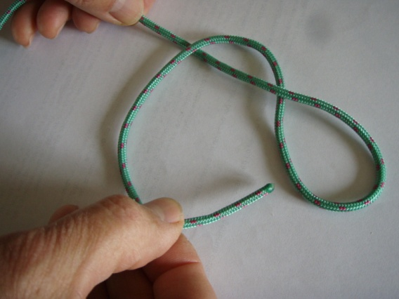

Le filament continue ensuite sous tout l'ensemble et revient par dessus (photos 2 et 3).

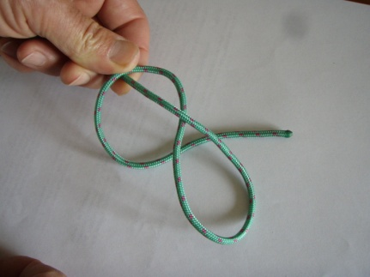 | 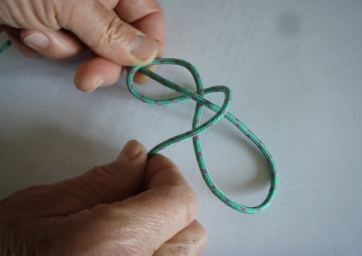
Amenez la deuxième boucle du huit (celle de gauche sur la photo) vers la première (à droite) (photos 4 et 5).

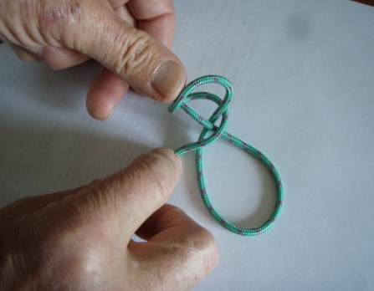 | 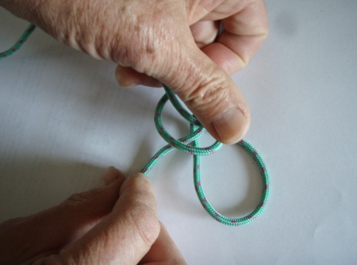
Puis la passer dans cette première boucle (photos 6 et 7)

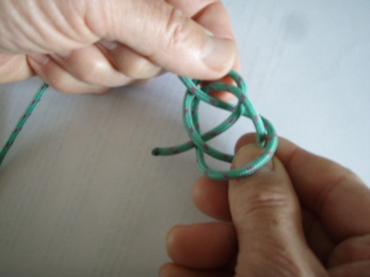 | 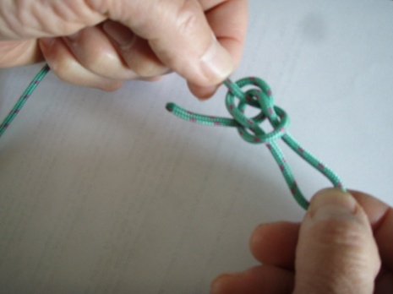
Tirez tout en manipulant le nœud pour qu'il prenne sa forme définitive (photo 8).

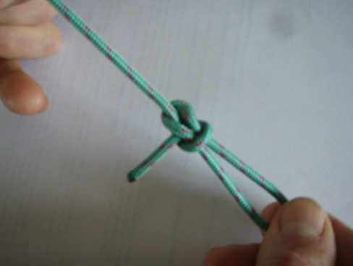

Avec du filament synthétique n'oubliez pas de mouiller le nœud pour éviter qu'il casse en le serrant
Attacher une agrafe à un bas de ligne ou à une empile : le nœud de Grinner simple

Le nœud de Grinner est certainement un des meilleurs nœuds qui existe pour attacher un œillet, un crochet, un émerillon, etc… avec de la tresse ou du nylon. C'est un nœud très fiable et résistant qui est assez simple à réaliser.

Passez le fil dans l’œillet de l’objet à attacher.
Commencez par former une ganse (une ganse est une portion de cordage courbée sans croisement ni chevauchement) parallèlement à la tresse ou au nylon (pour des raisons de clarté, un fil plus gros est utilisé dans ce tutoriel).
Repassez le courant (l’extrémité qui travaille) par dessus les deux brins de fil formant ainsi une boucle.

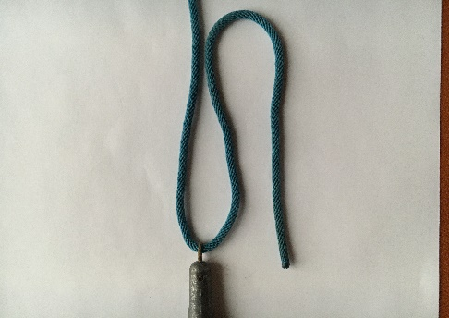 | 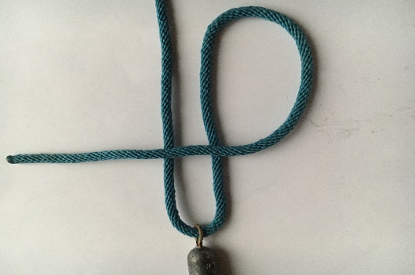

Faîtes un premier tour autour des deux brins en passant dans la boucle. Continuer à faire de la même façon trois ou quatre tours.

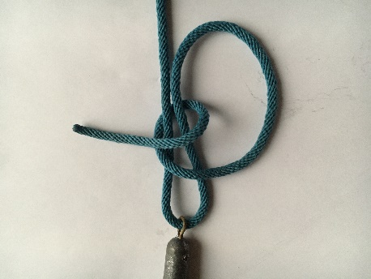 | 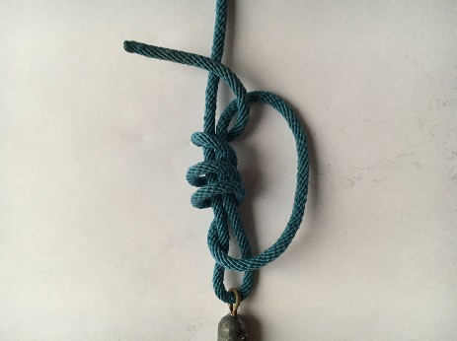
Humidifiez l’ensemble des tours pour éviter qu’il casse en le serrant et serrez petit à petit (les tours s’ordonnent tout seuls) en tirant sur le courant et le fil.
On a formé ainsi un nœud coulant qu’il suffit de faire glisser le long du fil jusqu’au point d’attache.

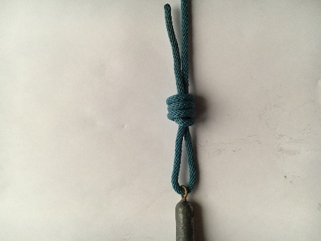 | 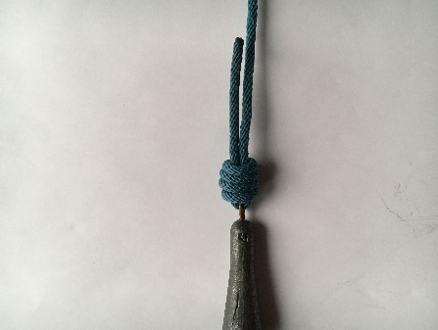

Réaliser une empile : le nœud de Grinner double

Le nœud de Grinner double sert à raccorder des nylons qui peuvent être de diamètres différents. Il est utilisé dans les raccords tresse - nylon ou fluorocarbone dans les petits diamètres.
C'est un nœud très efficace et solide, facile à réaliser avec un peu de doigté.

Commencez par poser les deux fils à raccorder parallèles l’un à l’autre (pour des raisons de clarté, deux fils plus gros sont utilisés) et repassez l’un des fils par dessus l’autre afin de former une boucle.

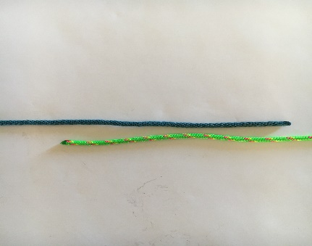 | 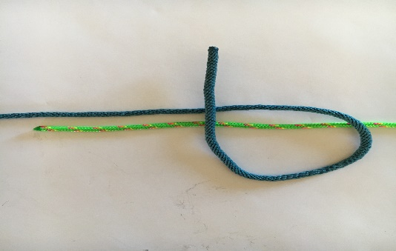

Faîtes un premier tour autour des deux fils en passant dans la boucle et continuez à faire de la même façon trois ou quatre tours supplémentaires.

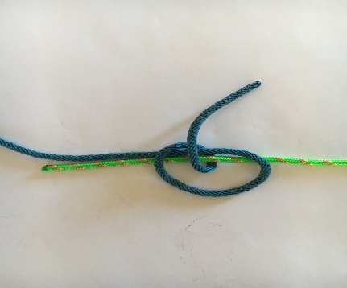 | 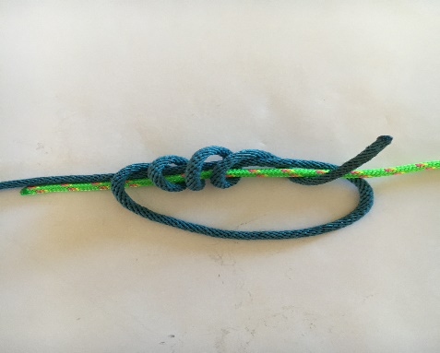
Humidifiez l’ensemble des tours pour éviter qu’il casse en le serrant et serrez petit à petit (les tours s’ordonnent tout seuls) en tirant sur l’extrémité et le corps du fil.
Recommencez l’opération avec l’autre fil. Si son diamètre est plus petit que l’autre, il est préférable de faire plus de tours.

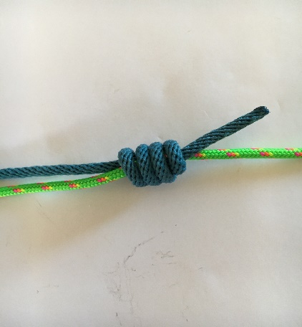 | 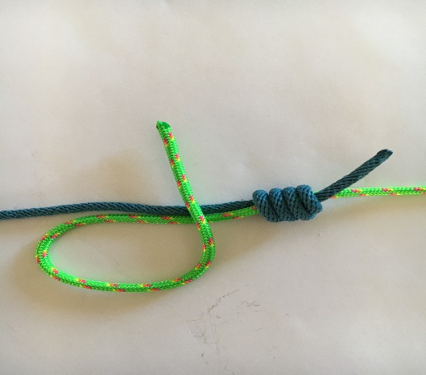

Vous avez formé ainsi deux nœuds coulants : il suffit de tirer sur les deux corps des fils pour amener les deux nœuds côte à côte.

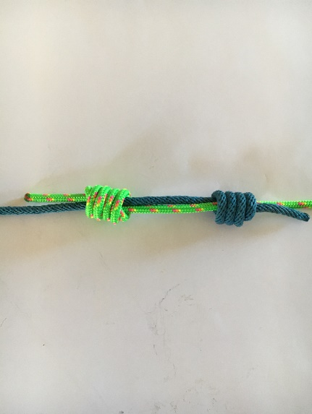 | 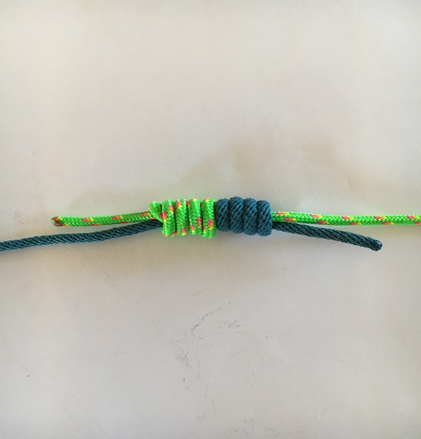

Pour finir coupez les deux extrémités en laissant environ 2 mm.

Remerciements : Merci à Jean-Pierre Durand pour nous avoir fait les fiches de réalisation de chaque nœud, c’est une production 100% française, nous pouvons même dire Bréhalaise tant dans la partie descriptive que photographique.

Pour honorer le travail de Jean-Pierre, il ne vous reste plus qu’à vous exercer pour être prêt à réaliser le montage dès notre prochain télé-atelier, ce sera notre plus grande satisfaction.

Concernant les nœuds, le CPAG a réalisé un petit guide des nœuds qui est disponible au local de permanence quand bien sur nous pourrons à nouveau les assurer.

Nous allons également réaliser des tutoriels accessibles sur notre site Internet dans le chapitre « les ateliers » à la rubrique « Télé-ateliers ».

Pour bien terminer ce télé-atelier, nous vous invitons dans le télé-atelier de Pascal Le Naour qui nous a concocté une recette de confinement bien sympathique, la preuve :

Dos de cabillaud en mini cocotte et sa julienne de légumes

Recette pour 4 personnes

Ingrédients :
- Dos de cabillaud : 700 g
- Carottes, courgettes et navet, du jardin de préférence
- Oignon
- Crème liquide
- Sel, poivre
- Il manque quelque chose, mais pas de panique, il faut juste voir la fin de la recette !!!

Recette :
Dans une poêle faire revenir les légumes sur feu moyen pendant 10 minutes environ,  Répartir la préparation dans une grande la cocotte ou dans des cocottes individuelles,  Poser le cabillaud sur les légumes,  Arroser de crème fraîche liquide  Saler, poivrer  Glisser au four, température de 165°, pendant 15 à 20 minutes  Et pour une bonne dégustation, servir avec un petit Chablis ou tout autre vin blanc sec de votre préférence. | 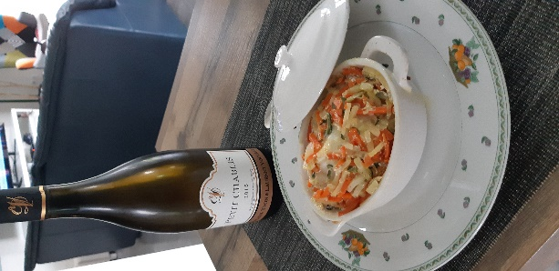

Portez vous bien.

L’équipe du CPAG

